Авторская дидактическая игра по УМК
«Веселый паровоз» - «Күңелле паровоз»

Воспитатели по обучению детей татарскому языку высшей квалификационной категории Камалова Аида Дамировна и Камалова Алсу Имамовна

Игра рассчитана для детей дошкольного возраста 5 – 7 лет. И предназначена для использования на занятиях, также для закрепления пройденного материала на в детском саду и домашних условиях.
Цель: Развитие устной монологической и диалогической речи, расширение словарного запаса по тематике. Вызвать у детей интерес к татарскому языку.
Задачи:
1. Развивать словесно – логическое мышление, умение классифицировать, сравнивать, обобщать (обогащение словаря по тематике), развивать навыки порядкового, количественного счета, закрепить активные слова и словосочетания, активизировать их в речи;
2. Способствовать лучшему усвоению программного материала. Усвоить лексику
татарского языка. Закрепить речевой материал в игровой форме, поддерживать интерес к обучению татарскому языку.
3. Воспитывать внимательность;

Время игры: 10 –20 минут.
Формы организации: групповые на занятиях и индивидуально с целью закрепления с помощью педагога (во время коррекционной работы)

Компоненты игры:
- Поезд (паровоз, вагончики – 10 штук)
- Карточки по разной тематике: члены семьи, игрушки, животные (лесные и
домашние), продукты питания (овощи, фрукты), домашние птицы, одежда, мебель. Можно использовать посуду, школьные принадлежности и т.д.
Варианты игры:
Игра 1.
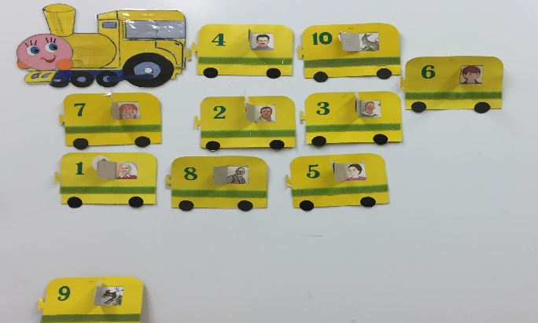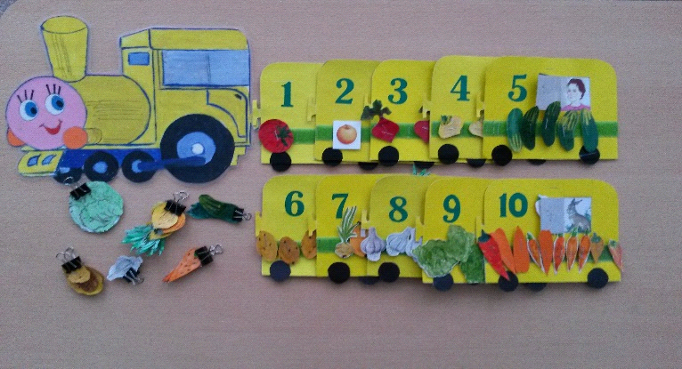
Игра используется на этапе изучения, так же закрепления знаний слов на татарском языке по темам «Семья» («Мои родственники»), «Мои любимые игрушки» («Минем яраткан уенчыкларым»), «Мы любим считать» («Без санарга яратабыз»). «Овощи в огороде» («Бакчада яшелчәләр»). Игра проводится после того, как дети ознакомились со словами на тему «счет», научились называть без подсказок каждую цифру.
На магнитной доске паровоз с вагончиками, но вагончики расположены в разброс
- Детям предлагается собрать поезд, располагая вагончиков по порядку. После
как собрали поезд, спросить:
- Сана, ничә вагон? (Сосчитай, сколько вагонов?) Счет до 10 на русском и татарском языках.
- Детям предлагается позвать и поместить в каждый вагончик"пассажиров" (членов семьи и животных)
Речевой образец: “Бабай, кил монда, утыр”. “Куян, кил монда,утыр”.
- Покормить каждого из них овощами и фруктами в количестве соответствующему цифре вагончика.
Речевой образец:“Бабай, мә бер алма, аша”. “Куян, мә ун кишер, аша”. (При помощи липкой ленты прикрепить соответствующие картинки к каждому вагончику)
- Так же можно обыграть другую ситуацию.
В вагончиках уже сидят члены семьи и животные (их видно в окошках), они поехали в магазин за продуктами. Воспитатель - продавец, дети - покупатели. Ребенку предлагается купить в магазине овощи, фрукты, продукты питания. При помощи липкой ленты прикрепить соответствующие картинки к каждому вагончику
Речевой образец:
- Алма бир әле. (Ипи, сөт бир әле) Дай пожалуйста яблоко (Хлеб, молоко...)
- Алма нинди? (какое яблоко)
- Алма кызыл (яшел, сары), зур (кечкенә)
- Ничә кызыл алма? (Сколько красных яблок?)
- Биш кызыл алма (Пять красных яблок)
В старших группах вместо “бир әле” дети говорят “кирәк”.
Речевой образец: Воспитатель спрашивает:
- Нәрсә кирәк? (Что надо?)
- Бәрәңге (алма) кирәк...(Картошку. яблоко надо)
- Нинди бәрәңге кирәк?
- Зур, сары, чиста бәрәңге кирәк (Большую, желтую, чистую картошку)
- Ничә бәрәңге кирәк? (Сколько картошки надо?)
- Ун бәрәңге кирәк (Десять картошки надо)

Игра 2.
- Игра используется для изучения и закрепления слов на татарском языке. Предложить детям повторить названия всех персонажей, находящихся в каждом вагончике "Члены семьи" – әти, әни, әби, бабай, кыз, малай. "Наши друзья" – песи, эт, аю, бүре, төлке, керпе, тычкан, так же птичек – үрдәк, әтәч, тавык.
- Затем предложить всем (маме, папе, бабушке…) продукты питания и угостить. Ребёнок должен описать каждый продукт, отвечая на вопрос "Нинди?" (Какой?) – тәмле, баллы, чиста, зур, кечкенә, матур, (уточняя цвет, размер и признак предмета)
Речевой образец: "Әни, мә алма аша. Алма тәмле, баллы". "Бабай, мә сөт эч. Сөт тәмле"
- Так же можно предложить каждому из всех персонажей одежду: – күлмәк, чалбар, отвечая на вопрос Какой? Какая? Какое? и уточняя признак и цвет предмета – чиста, пычрак, кызыл, яшел, зәңгәр, сары. (В подготовительной к школе группе к цветовой гамме добавляются цвета – ак, кара.
- Можно попросить ребёнка, предложить персонажам снять грязную одежду:
Речевой образец:"Әни, күлмәк пычрак, сал". "Мә, күлмәк ки. Күлмәк чиста, кызыл, матур...”(В такой последовательности игра продолжается со всеми персонажами)
- Так же можно поиграть со всеми персонажами, предлагая каждому игрушку, описывая ее (чистая, грязная, большая, маленькая, красивая), приклеивать на вагончик. Если персонажу досталась грязная игрушка предложить помыть ее.
Речевой образец:"Малай, мә туп, уйна. Туп чиста, матур". "Кыз, мә, курчак. Курчак пычрак, ю". (В такой последовательности игра продолжается со всеми персонажами).
Методические рекомендации:
Если ребенок затрудняется ответить на предлагаемые вопросы, педагог помогает ребёнку, задавая наводящие вопросы. В итоге, дети должны усвоить названия цифр, членов семьи, продуктов питания, одежду, животных и птичек, игрушек. Так же названия цветов, признаки и качества предметов. Ребёнок должен ответить на вопросы: "Бу кем? Бу нәрсә? Нинди? Ничә? "
Развивающая многофункциональная дидактическая игра «Веселый паровоз» - «Күңелле паровоз» предназначена для использования при обучении татарскому языку детей дошкольного возраста.
В игре используется лексический минимум по проектам учебно- методического комплекта (УМК) «Минем өем», «Уйный – уйныйүсәбез», «Без инде хәзер зурлар, мәктәпкә илтә юллар» «Говорим по - татарски» («Татарча сөйләшәбез»)
Данные игры и игровые задания могут быть использованы на занятиях и вне занятий по обучению детей татарскому языку.

Примечание. Паровоз и все вагончики на магнитиках. Прикрепляются на магнитную доску. На передней стороне вагончиков приклеена липкая лента на присосках И все предметные картинки (раздаточный материал) также прикрепляются на липкую ленту
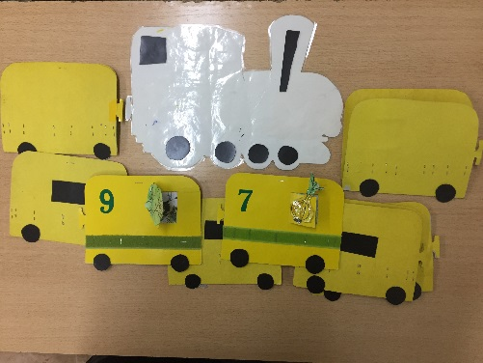

При разработке игры была использована методическая литература:

З.М.Зарипова, Исаева Р.С., А.И.Камалова, А.Д.Камалова…. УМК по обучению детей татарскому языку (Татарча сөйләшәбез) – Казан, 2012
М.Ф.Кашапова. Уйныйк әле, балалар – Казан, 2011
А.Н. Давидчук. Обучение и игра: Методическое пособие – Москва, 2004

